益阳市消除艾滋病、梅毒和乙肝母婴传播工作会议
顺利召开
为贯彻落实湖南省卫生健康委消除艾滋病、梅毒和乙肝母婴传播行动工作要求，3月24日，由益阳市卫生健康委主办、益阳市妇幼保健院承办的益阳市消除艾滋病、梅毒和乙肝母婴传播工作会议顺利召开。市卫生健康委党组成员、副主任刘拥军出席会议并讲话，各区县（市）卫生健康局分管领导、疾控股、医政医管股、妇幼股负责人，市妇幼保健院、疾控中心主要负责人，各医疗卫生机构分管领导、相关科室主任、项目负责人，市级专家组成员共180余人参加了会议。
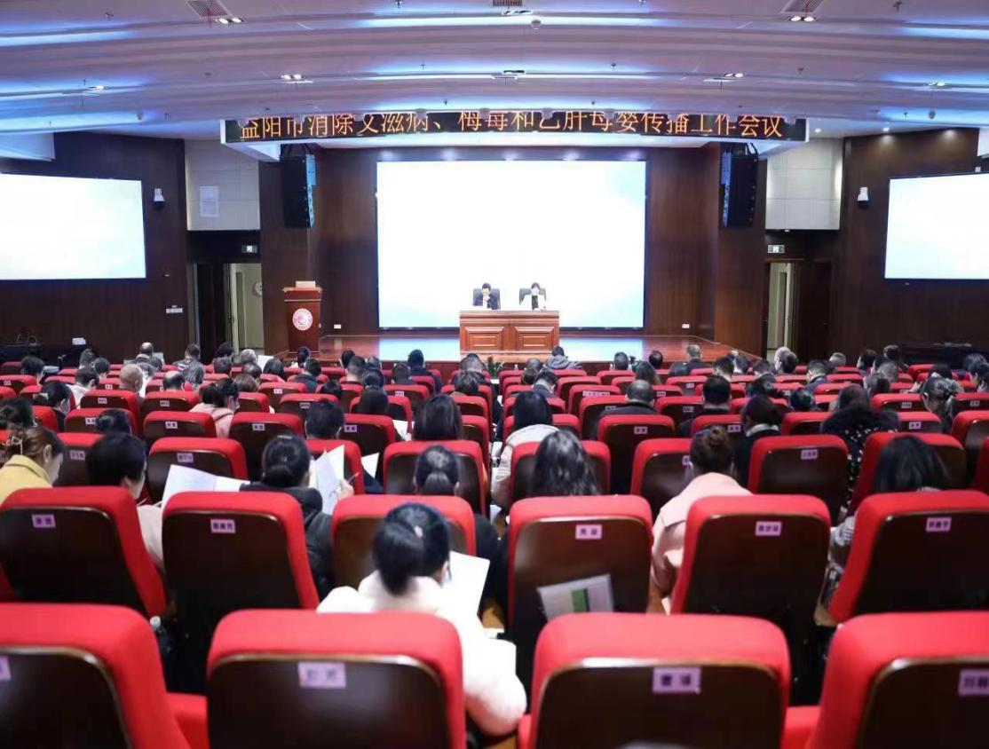
刘拥军强调，各地各单位要充分认识消除艾滋病、梅毒和乙肝母婴传播工作的重要意义，切实增强紧迫感、责任感，把迎接消除母婴传播国家评估工作作为当前妇幼健康工作的头等大事，主要负责人亲自抓，分管领导具体抓；要明确任务，对标标准，强化措施，扎实推进；要全面开展自评，加强部门协作，强化指导调度，全力做好迎接国家评估准备工作。
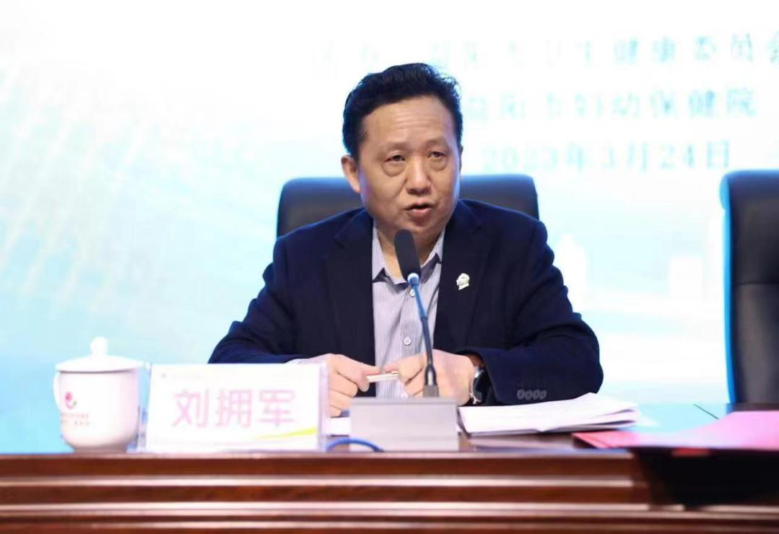
会上，各区县（市）卫生健康行政部门、市直相关医疗卫生单位递交了消除母婴传播工作责任书，会议对我市消除母婴传播迎评工作进行了周密部署，解读了国家评估指导手册，并分别就管理机制与项目信息管理、规范服务、实验室管理与质量等进行了专题培训。会议还对母婴安全、重点民生实事、儿童健康发展、妇幼保健机构行风建设等重点工作进行了强调部署。
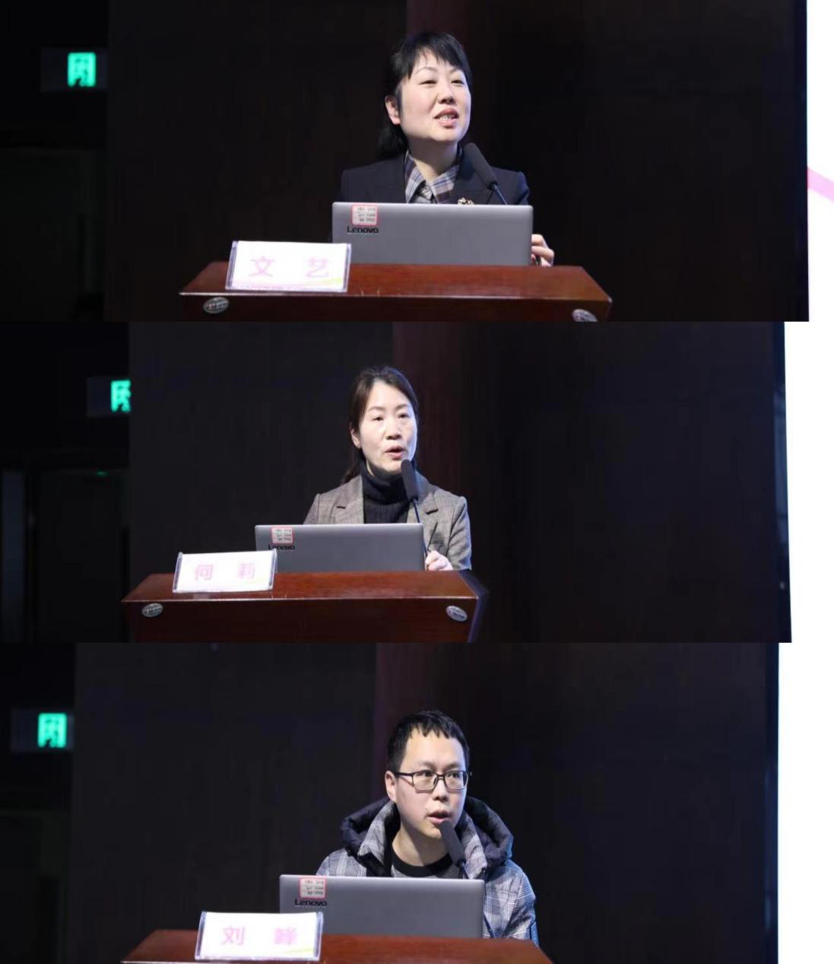
本次会议的召开为确保顺利完成消除艾滋病、梅毒和乙肝母婴传播迎评工作任务，如期实现全市消除艾滋病、梅毒和乙肝母婴传播工作目标起到了积极作用。

